1. **机型简介**

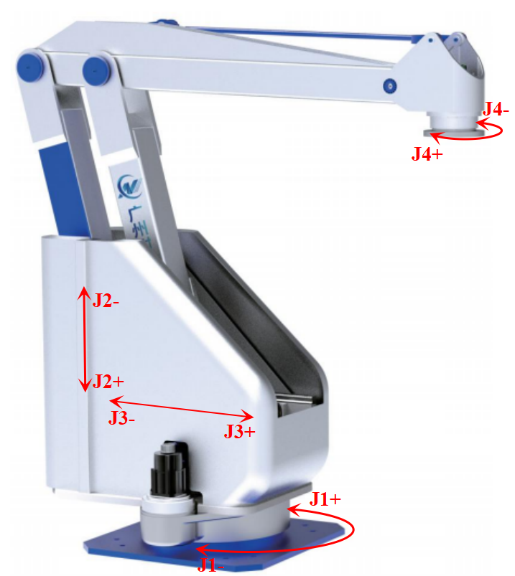

1. **正运动学**

|  |  |
| --- | --- |
| C:\Users\NeverRobot\Desktop\SAR-4轴-RPPR-DH.drawio.pngSAR-4轴-RPPR-DH.drawio | C:\Users\NeverRobot\Desktop\图片1.png图片1 |

图2.1杆件简图

任意切面：

|  |  |
| --- | --- |
|  |  |
|  |  |
|  | |
|  | |







转换到笛卡尔空间：



1. **逆运动学**

已知TCP(即O1点)位姿描述为：



求得：

